ESCOLA MUNICIPAL FARID SALOMÃO- ROTINA SEMANAL PROFESSORA- MARIA JOSÉ

Semana de 26 e 27 de Maio de 2020- 2º ANO A

TERÇA- FEIRA | QUARTA-FEIRA
Apostila Aprender Sempre (Português)  Atividade 1 – Histórias conhecidas com lobos.  Resolva os exercícios número 1, 2, 3  e 4. | Correção das atividades da apostila Aprender Sempre Português (Atividade 1 – exercício 1, 2, 3 e 4) e Matemática  (Atividade 1 – exercício 1 e 2).  Apostila Aprender sempre (Matemática)  Atividade 3 – Calendário - Resolva os exercícios 1 e 2.  Atividade 4 – Identificando os números maiores e menores. Ordem decrescente - Resolva o exercício 1 (A, B e C).
Caderno de casa – Copiar as questões abaixo e colocar data.  1 – Faça uma lista com sete características do lobo. | Caderno de casa - Copiar as questões abaixo e colocar data.  1– Use sua esperteza e responda:  - Sou um a menos que 289. Sou o  .  - Fico entre o 265 e 267. Sou o .  - Sou um a mais que o 302. Sou o .  - Venho antes que o 300. Sou o .
Apostila Aprender sempre (Matemática)  Sequência 1 – Brincando com os números.  Atividade 1 – Os números em sua vida pessoal. Resolva os exercícios 1 e 2.  Atividade 2 – Funções dos números. Resolva os exercícios 1 e 2. | Apostila Aprender Sempre (Português).  Atividade 1 – Histórias conhecidas com lobos.  Resolva os exercícios número 5, 6 e 7.

ATIVIDADES ROTINA 26 E 27 DE MAIO (2º ANOS) TERÇA-FEIRA (26/05/20)
Apostila Aprender Sempre (Português) - Atividade 1 – Histórias conhecidas com lobos. Exercícios número 1, 2, 3 e 4.
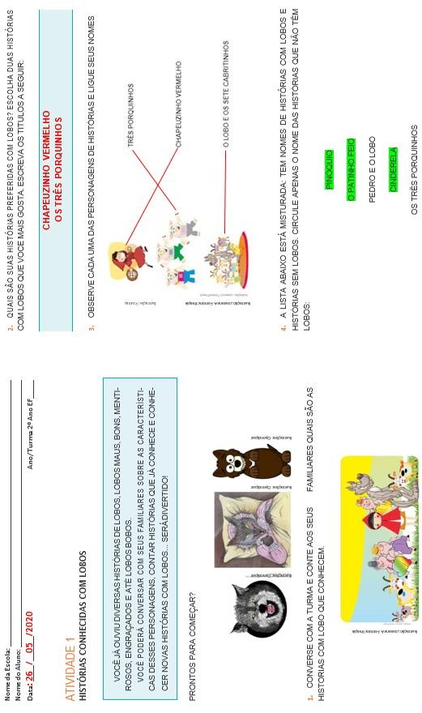

Caderno de casa – 1 – Faça uma lista com sete características do lobo. Características do lobo: (exemplos)
Peludo Ágil Esperto Carnívoro Astuto Rápido Veloz

Apostila Aprender sempre (Matemática) - Sequência 1 – Brincando com os números.

Atividade 1 – Os números em sua vida pessoal. Resolva os exercícios 1 e 2.
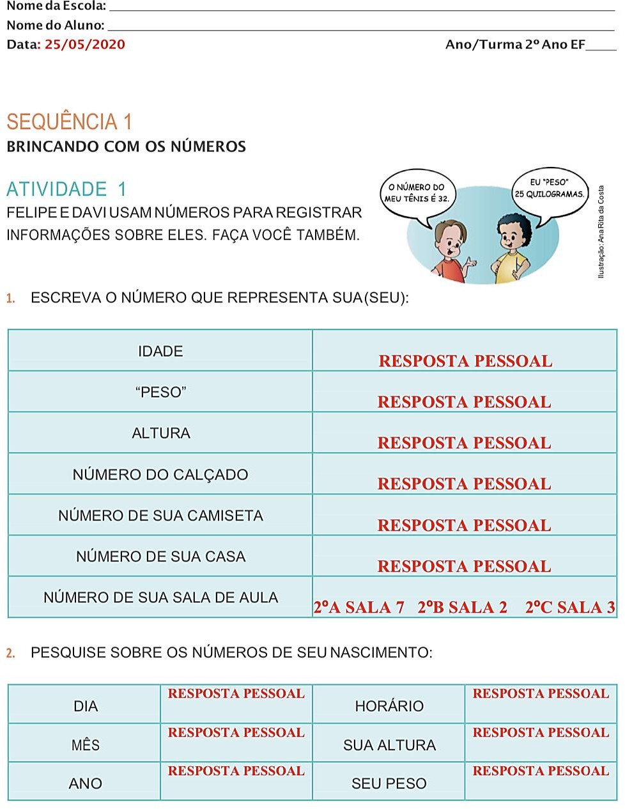
26/05/2020

Atividade 2 – Funções dos números. Resolva os exercícios 1 e 2.

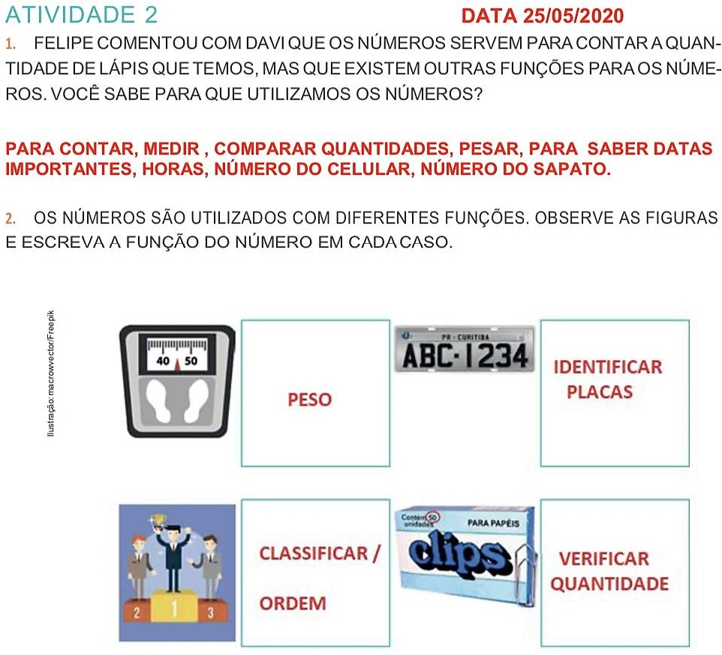
DATA 26/05/2020

QUARTA-FEIRA (27/05/20)

Caderno de casa - 1– Use sua esperteza e responda:

- Sou um a menos que 289. Sou o
- Fico entre o 265 e 267. Sou o

266
288 .
.

- Sou um a mais que o 302. Sou o 303_ .
- Venho antes que o 300. Sou o 299 _.

Apostila Aprender sempre (Matemática) - Atividade 3 – Calendário - Resolva os exercícios 1 e 2.

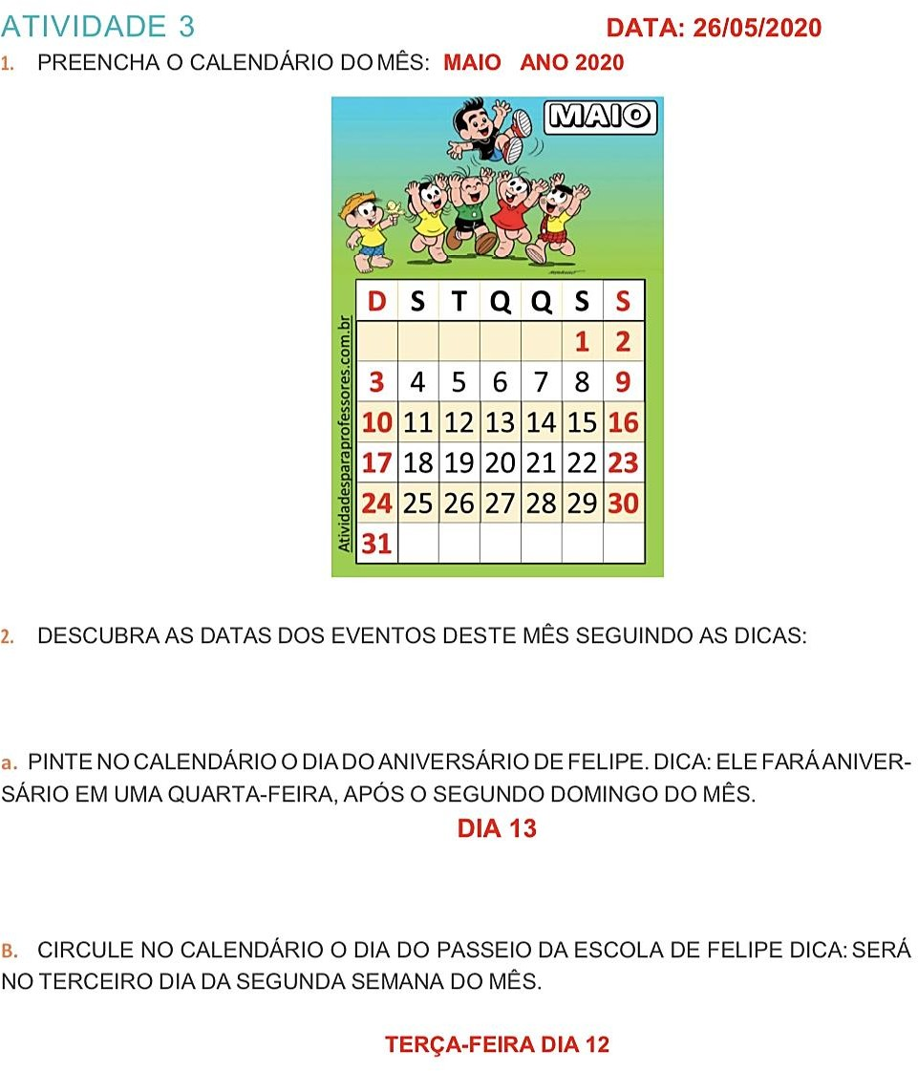
DATA 27/05/2020

Atividade 4 – Identificando os números maiores e menores. Ordem decrescente - Resolva o exercício 1 (A, B e C).

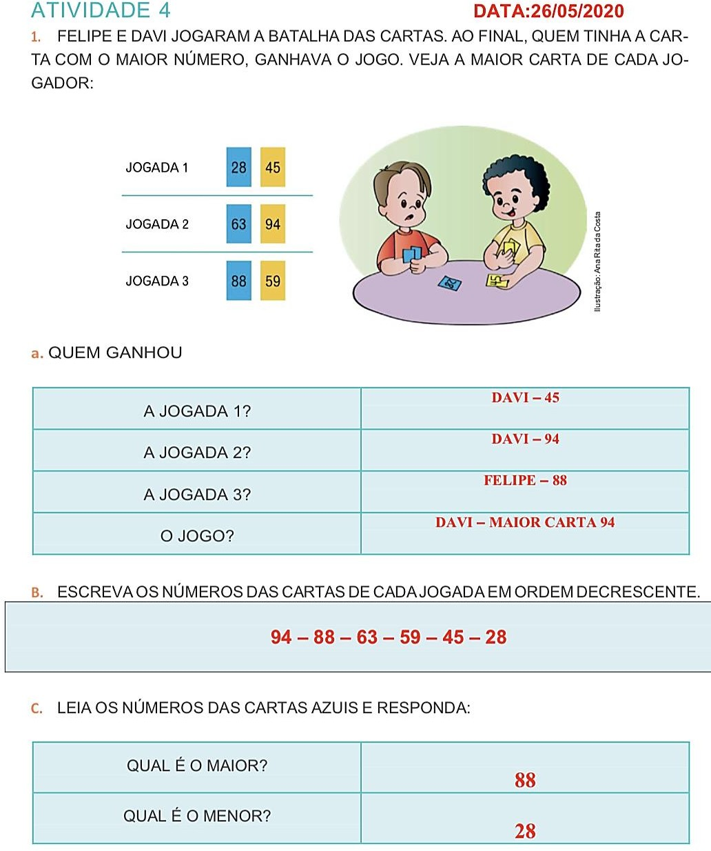
DATA 27/05/2020

Apostila Aprender Sempre (Português). Atividade 1 – Histórias conhecidas com lobos. Resolva os exercícios número 5, 6 e 7.

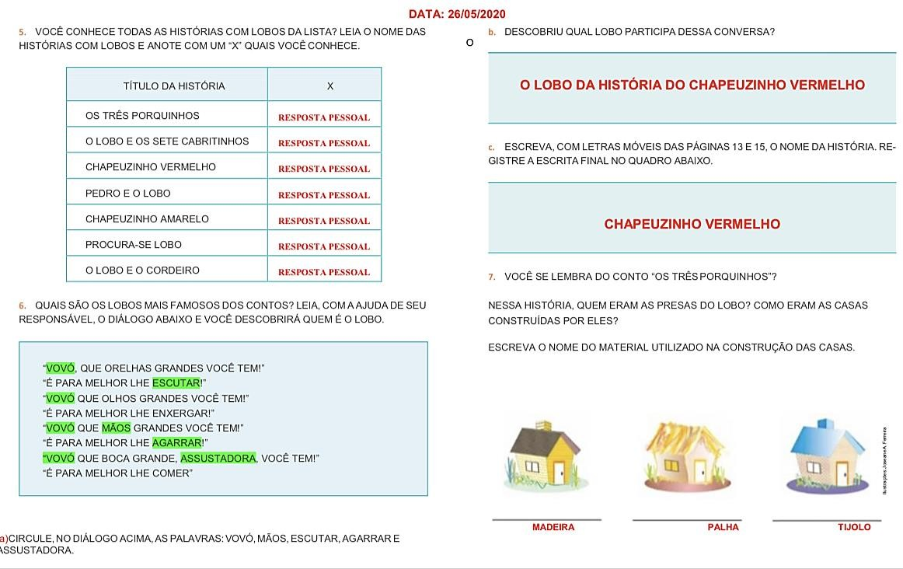
DATA 27/05/2020

